附件1

广西水电气网联合报装“一件事”
审批流程说明

一、实施范围
自治区20kV及以下电力外线工程建设项目；自治区新建、扩建供排水接入工程建设项目；中低压天然气外线工程建设项目；通信与广播电视外线工程建设项目；市政公用服务类外线工程；居民及非居民类水电气网联合报装。
二、审批部门
自然资源、公安、交通运输、住房城乡建设（城管、市政）、林业、水利、行政审批等部门。
三、并联审批事项
涉及上述实施范围项目的以下审批事项，实行并联审批。
（一）建设工程、临时建设工程规划许可〔低压电（380伏）及以下不涉及）〕。
（二）占道施工交通组织方案审核。
（三）占用、挖掘城市道路审批。
（四）占用、挖掘公路审批。
（五）临时占用城市绿地审批。
（六）砍伐城市树木审批。
（七）建设项目使用林地及在森林和野生动物类型国家级自然保护区建设审批（临时占用林地审批）。
（八）影响古树名木的建设使用避让和保护措施备案。
（九）生产建设项目水土保持方案审批。
（十）非防洪建设项目洪水影响评价报告审批。
（十一）河道管理范围内建设项目工程建设方案审批。
（十二）河道管理范围内特定活动审批。
（十三）水工程保护范围内从事不影响水工程运行和危害水工程安全的工程建设和生产作业许可。
（十四）在风景名胜区内从事建设、设置广告、举办大型活动以及其他影响生态和景观活动许可。
（十五）在森林和野生动物类型国家级自然保护区修筑设施新办审批。
（十六）占用农业灌溉水源、灌排工程设施审批。
四、部门职责分工
（一）具有行政审批权限的审批部门负责权限范围内的审批。
（二）住房城乡建设（城管、市政）部门负责占用、挖掘城市道路审批、临时占用城市绿地审批、砍伐城市树木审批、影响古树名木的建设使用避让和保护措施备案。
（三）公安部门负责占道施工交通组织方案审核。
（四）自然资源部门负责建设工程规划许可证核发。其中项目用地内部管线及市政管线接驳的工程，各地通过建设工程规划许可豁免清单的形式免于办理建设工程规划许可手续，建设单位无需申办此环节；供水、供电、供气等企业为完善市政管网系统建设的城市市政管线工程，按本文件流程申办建设工程规划许可证。
（五）交通运输部门负责占用、挖掘公路以及公路用地审批；因修建铁路、机场、供电、水利、通讯等建设工程需要占用、挖掘公路以及公路用地审批或者使公路改线审批；利用公路桥梁、公路隧道、涵洞铺设电缆等设施审批；在公路用地范围内架设、埋设管道、电缆等设施审批；跨越、穿越公路修建桥梁、渡槽等设施审批；在公路建筑控制区内埋设管道、电缆等设施审批。
（六）水利部门负责非防洪建设项目洪水影响评价报告审批、生产建设项目水土保持方案审批、河道管理范围内建设项目工程建设方案审批、河道管理范围内特定活动审批、占用农业灌溉水源、灌排工程设施审批。
（七）林业部门负责建设项目使用林地及在森林和野生动物类型国家级自然保护区建设审批（临时占用林地审批）、在风景名胜区内从事建设、设置广告、举办大型活动以及其他影响生态和景观活动许可、在森林和野生动物类型国家级自然保护区修筑设施新办审批。
（八）各级政务服务中心综合窗口按照集成服务工作要求负责办件受理、办件分发、办结文书送达。
（九）自治区工程建设项目审批制度改革领导小组办公室负责广西工程建设项目审批管理系统建设，以及与其他部门系统对接工作。
五、审批时限
并联审批办理总时限：6个工作日（涉及交通运输部门审批7个工作日，涉及林业部门审批10个工作日）。
办理时限均自各级政务服务中心综合窗口向建设单位出具《受理／材料收取回执》起开始计时，不含批前公示、公证时间、听证、招标、拍卖、检验、检测、检疫、鉴定、专家评审和材料整改时间。
六、办理流程
（一）受理流程。
⒈ 提交申请。通过线上方式提交申请，建设单位按照各审批部门办事指南要求，备齐申请材料，用户登录“自治区工程建设项目审批管理系统（水电气网一站式报装协同子系统）”或广西数字政务一体化平台水电气网联合报装版块（以下简称水电气网一站式报装系统），选择要办理的事项，根据网页提示填写申报信息及申请表，上传申请材料，完成网上申办。如申请材料涉及需提交纸质材料的，建设单位按办事指南中提供原件的要求，携带纸质材料到市、县（市、区）政务服务中心综合窗口提交。
⒉ 申报件受理。市、县（市、区）政务服务中心综合窗口根据事项办事指南对申报事项的受理范围、受理条件等内容进行确认，对申请人提交的申请材料（含纸质材料原件）进行形式审查，符合办理条件的，予以受理，出具《受理回执》；申请材料不齐全的，发起材料补齐并附上补齐意见，由水电气网一站式报装系统发送短信通知建设单位补齐申请材料；不符合条件的，不予受理，一次性告知理由，出具《不予受理通知书》。
⒊ 申报件流转。市、县（市、区）政务服务中心综合窗口受理后，水电气网一站式报装系统自动将申报件的网上申请信息、申请材料等电子文档分别推送至交通运输、住房城乡建设（城管、市政）、林业、水利、行政审批等审批部门，由相关审批部门进行审批操作。审批部门需依据纸质材料进行审批的，应自行到市、县（市、区）政务服务中心综合窗口取阅或复印纸质材料。
（二）审批流程。
各审批部门在水电气网一站式报装系统中，按形式审查－联合勘察－审查决定－证件签发的流程进行审批。各部门应在申报件受理后在承诺时限内完成审批，在水电气网一站式报装系统反馈审批意见及上传审批结果物。
⒈ 形式审查。市、县（市、区）政务服务中心综合窗口受理通过后，水电气网一站式报装系统自动将各个审批事项的申报信息和材料分别发送至各审批部门，各部门在水电气网一站式报装系统中查看外线工程建设项目的基本信息、一张表单的内容、一套材料的附件等申报详情，进行形式审查。
⒉ 联合勘察。由牵头审批部门发起联合勘察预约，提出联合勘察预约时间，并将预约信息发送至其他相关部门。收到预约信息的部门通过查看预约详情，选择是否同意预约并填写回复意见。确定联合勘察时间后，牵头部门联系其他相关部门开展联合现场勘察。
⒊ 审查决定。各审批部门在经过一系列的审查后，作出是否通过审查的决定。
⒋ 证件签发。审查通过后，申请人按各部门相关规定与审批部门签订合同协议书，各审批部门在水电气网一站式报装系统上上传各项审批事项最终的审批文书及协议书。
⒌ 办结。所有审批事项办结后，水电气网一站式报装系统自动将所有审批结果进行汇总，市、县（市、区）政务服务中心综合窗口对并联审批事项操作办结，并及时通过水电气网一站式报装系统通知申请人领取办理结果。如申请人选择到窗口取件的，经申请人签名后发放证照或批复文件。
附件2

水电气网联合报装“一件事”
联合报装申请表
项目基本  信息 | 项目名称
项目基本  信息 | 项目代码 |  | 工程代码
项目基本  信息 | 投资来源 |  | 土地获取方式
项目基本  信息 | 总投资额 |  | 建设性质
项目基本  信息 | 建筑面积 |  | 用地面积
项目基本  信息 | 项目/工程  所属区域 | 市 区
项目基本  信息 | 详细建设地址 | 市 区 县 街道
项目基本  信息 | 涉及占用、挖掘公路审批（可选） | 公路路线 公路桩号
项目基本  信息 | 建设规模及内容
项目基本  信息 | 建设单位名称 |  | 统一社会信用  代码
项目基本  信息 | 法定代表人姓名 |  | 身份证号码
项目基本  信息 | 项目负责人 |  | 联系电话
项目基本  信息 | 项目联系人 |  | 联系电话
申请联合报装内容 | □供水报装 □排水报装 □供电报装  □天然气报装 □通信报装 □广播电视报装
供水报装 | 业务类型 | □新开户 □扩容 □临时用水
供水报装 | 供水需求 | 立方/月
供水报装 | 供水专项  联系人 |  | 联系电话
供水报装 | 不动产权证或  政府相关批文 | 权属证明材料包括：1.土地使用权证；2.建设工程规划许可证；3.房屋所有权证；4.不动产权证或政府相关批文
排水报装 | 业务类型 | □临时排水 □正式排水
排水报装 | 排水专项  联系人 |  |  | 联系电话
用电  报装表 | 报装容量  （单位：KVA）
用电  报装表 | 土地使用证明或建设  规划许可证明
用电  报装表 | 用电专项  联系人 |  | 联系电话
天然气  报装 | 土地使用权证 |  | 建设工程规划  许可证
天然气  报装 | 房屋所有权证 |  | 不动产权证或  政府相关批文
天然气  报装 | 供气专项  联系人 |  | 联系电话
通信报装 | 通信公司 | □移动 □联通 □电信 □广电
通信报装 | 宽带需求 |  | 固定电话  安装数量
通信报装 | 类型 | 无线覆盖、5G覆盖 | 用户数
通信报装 | 通信专项  联系人 |  | 联系电话
广播电视  报装 | 广播电视需求数
广播电视  报装 | 广电专项  联系人 |  | 联系电话
附件3
水电气网外线工程审批申请材料清单

序号 | 审批事项 | 审批部门 | 申请材料清单
1 | 建设工程、临时建设工程规划许可（低压电（380伏）及以下不涉及) | 自然资源部门 | 1.建设工程、临时建设工程规划许可申请表；  2.经审定的建设工程设计方案文本及图件  3.使用土地的有关证明文件及图件（1）独立用地的需提供有效的用地批文及图件；（2）非独立用地的市政管线等工程，提供用地权属单位同意使用土地的有关材料。
2 | 占道施工交通组织方案审核 | 公安部门 | 1.挖掘（占用）道路申请表；  2.占道施工交通组织方案信息表；  3.道路交通疏解方案；  4.施工组织方案。
3 | 占用、挖掘城市道路审批 | 住房城乡建设（城管、市政）部门或审批管理部门 | 1.依附于城市道路建设各种管线、杆线等设施申请表；  2.建设工程规划许可证；  3.施工组织设计方案；  4.安全评估证明材料；  5.事故预警和应急抢救方案；  6.管线、杆线架设设计图纸；  7.涉及城市桥梁的，有桥梁所在城市的市、县（县级市）市政工程行政主管部门组织的、桥梁原设计单位参与的桥梁专家委员会对安全施工措施的的审查意见。
4 | 占用、挖掘公路审批 | 交通运输部门 | 1.交通行政许可申请书；  2.符合涉路等级技术标准、规范要求的设计和施工方案（含交通组织方案）；  3.质量和安全的技术评价报告；  4.处置施工险情和意外事故的应急方案；  5.单位法人证书或营业执照；  6.办理人的授权委托；  7.法定代表人身份证明；  8.办理人身份证明。
5 | 临时占用城市绿地审批 | 住房城乡建设（城管、市政）部门或审批管理部门 | 1.占用城市绿化用地审批申请表；  2.建设项目立项批文；  3.建设工程规划许可证（或建设用地规划许可证）；  4.规划部门审定的总平面图 ；  5.在城市的公共绿地内开设商业、服务摊点的,应当持工商行政管理部门批准的营业执照；  6.承诺审批承诺书。
6 | 砍伐城市树木审批 | 住房城乡建设（城管、市政）部门或审批管理部门 | 1.申请人身份证明；  2.授权委托书；  3.砍伐城市树木审批申请表；  4.树木产权或管理权材料，树木产权人或管理权人同意意见的材料；  5.树木确实影响公共安全、居民生活的照片，确实发生检疫性病虫害或确已死亡的照片，确实影响其他树木生长的照片（影响公共安全、居民生活，发生检疫性病虫害等情形砍伐城市树木应提供）；  6.树木补植方案或补救措施；  7.规划部门的规划许可文件；  8.现状绿化图纸或经部门批复同意的总平面图。
7 | 建设项目使用林地及在森林和野生动物类型国家级自然保护区建设审批(临时占用林地审批) | 林业部门 | 1.查处情况说明  2.林业部门审查意见  3.公示情况  4.使用林地现场查验表  5.林业生产条件和植被恢复方案  6.建设项目用地范围（矢量图层）  7.建设项目使用林地可行性报告或者使用林地现状调查表  8.建设项目批准文件  9.建设项目使用林地申请表
8 | 影响古树名木的建设使用避让和保护措施备案 | 住房城乡建设（城管、市政）部门 | 1.影响古树名木的建设使用避让和保护措施备案申请表  2.建设项目立项批文  3.经市规划部门批准的规划总平面图  建设工程规划许可证（含许可证、附件、施工红线图）  4.经审查机构审查合格并盖章的施工图审查意见及施工图  5.古树名木避让或者保护措施方案  6.古树名木图片、照片，包括：方位平面图、全景彩照、近景彩照、显示挂牌编号照  7.证明申请人身份的有效证件或材料（非本人办理的还需要授权委托书及被委托人身份证件）
9 | 生产建设项目水土保持方案审批 | 水利部门 | 子事项1：  生产建设项目水土保持方案报告书审批：  首次申请：  1.开发区内实行承诺制管理的项目：水土流失防治责任承诺书。  2.其他项目：(1)生产建设项目水土保持方案审批申请。(2)生产建设项目水土保持方案报告书。  变更申请：  1.生产建设项目水土保持方案变更审批申请  2.生产建设项目水土保持方案变更报告书。  子事项2：  生产建设项目水土保持方案报告表审批：  首次申请：  1.水土保持行政许可承诺书。  2.生产建设项目水土保持方案报告表。变更申请：  1.水土保持行政许可承诺书(变更)  2.生产建设项目水土保持方案变更报告表。
10 | 非防洪建设项目洪水影响评价报告审批 | 水利部门 | 1.非防洪建设项目洪水影响评价报告审批申请表。  2.与利益第三方达成的协议或情况说明。  3.项目建设所依据的文件。  4.洪水影响评价报告。
11 | 河道管理范围内建设项目工程建设方案审批 | 水利部门 | 1.河道管理范围内建设项目申请文件。  2.建设项目所依据的文件。  3.建设单位或者个人的法定身份证明文件。  4.建设项目涉及河道与防洪部分的方案。  5.防洪评价报告。  6.与有显著利害关系的第三方达成的协议或该第三方的承诺函。
12 | 河道管理范围内特定活动审批 | 水利部门 | 1.河道管理范围内特定活动审批申请文件。  2.开展河道管理范围内特定活动所依据的文件。  3.河道管理范围内特定活动实施方案。  4.建设单位或者个人的法定身份证明文件。  5.现场清理复原承诺文件。  6.与有显著利害关系的第三方达成的协议或该第三方的承诺函。
13 | 水工程保护范围内从事不影响水工程运行和危害水工程安全的工程建设和生产作业许可 | 水利部门 | 1.水工程保护范围内从事不影响水工程运行和危害水工程安全的工程建设和生产作业许可申请文件。  2.建设项目对水工程的安全影响评价报告。  3.建设项目涉及水工程保护范围部分的建设方案。  4.建设项目设计图纸。  5.建设项目立项文件。  6.提供与第三者水事权益协议文件和图件。  7.防治补救措施设计图纸。
14 | 在风景名胜区内从事 建设、设置广告、举办大型活动以及其他影响生态和景观活动许可 | 林业部门 | 1.法人代表的身份证  2.在风景名胜区内从事建设、设置广告、举办大型游乐活动以及影响生态和景观活动许可申请表  3.风景名胜区管理机构的审核意见  4.营业执照或组织机构代码证
15 | 在森林和野生动物类型国家级自然保护区修筑设施新办审批 | 林业部门 | 1.在森林和野生动物类型国家级自然保护区修筑设施审批申请表  2.拟修筑设施必须建设且无法避让地方级自然保护区的说明材料  3.拟修筑设施对自然生态影响的说明材料  4.县级以上人民政府及有关部门批准建立机构或修筑设施的文件  5.保护、管理、补偿协议
16 | 占用农业灌溉水源、灌排工程设施审批 | 水利部门 | 1.占用农业灌溉水源、灌排工程设施审批申请书。  2.替代工程初步设计报告材料（报批稿，初步设计报告、图集、概算）。  3.评估机构评定的补偿方案。  4.建设项目所依据的可行性研究报告批文或初步设计批文。  5.被占用农业灌溉水源、灌排工程设施涉及利害关系各方的协议（承诺）书  6.取水许可证  7.申请人的统一社会信用代码证。

附件4-1
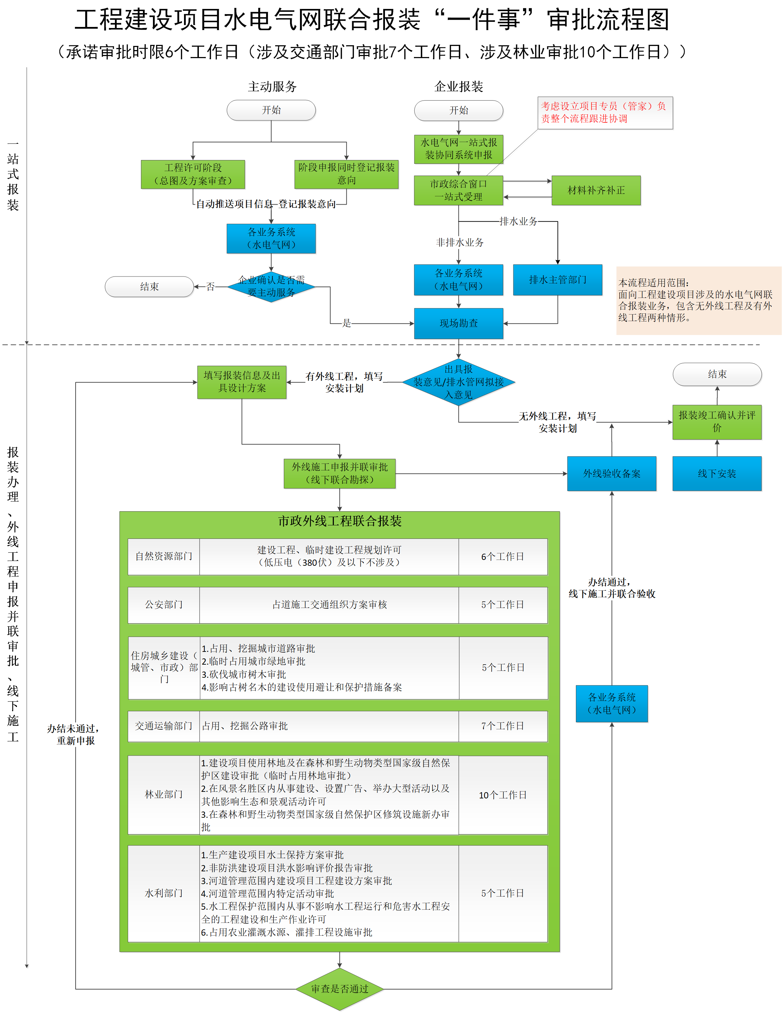

附件4-2
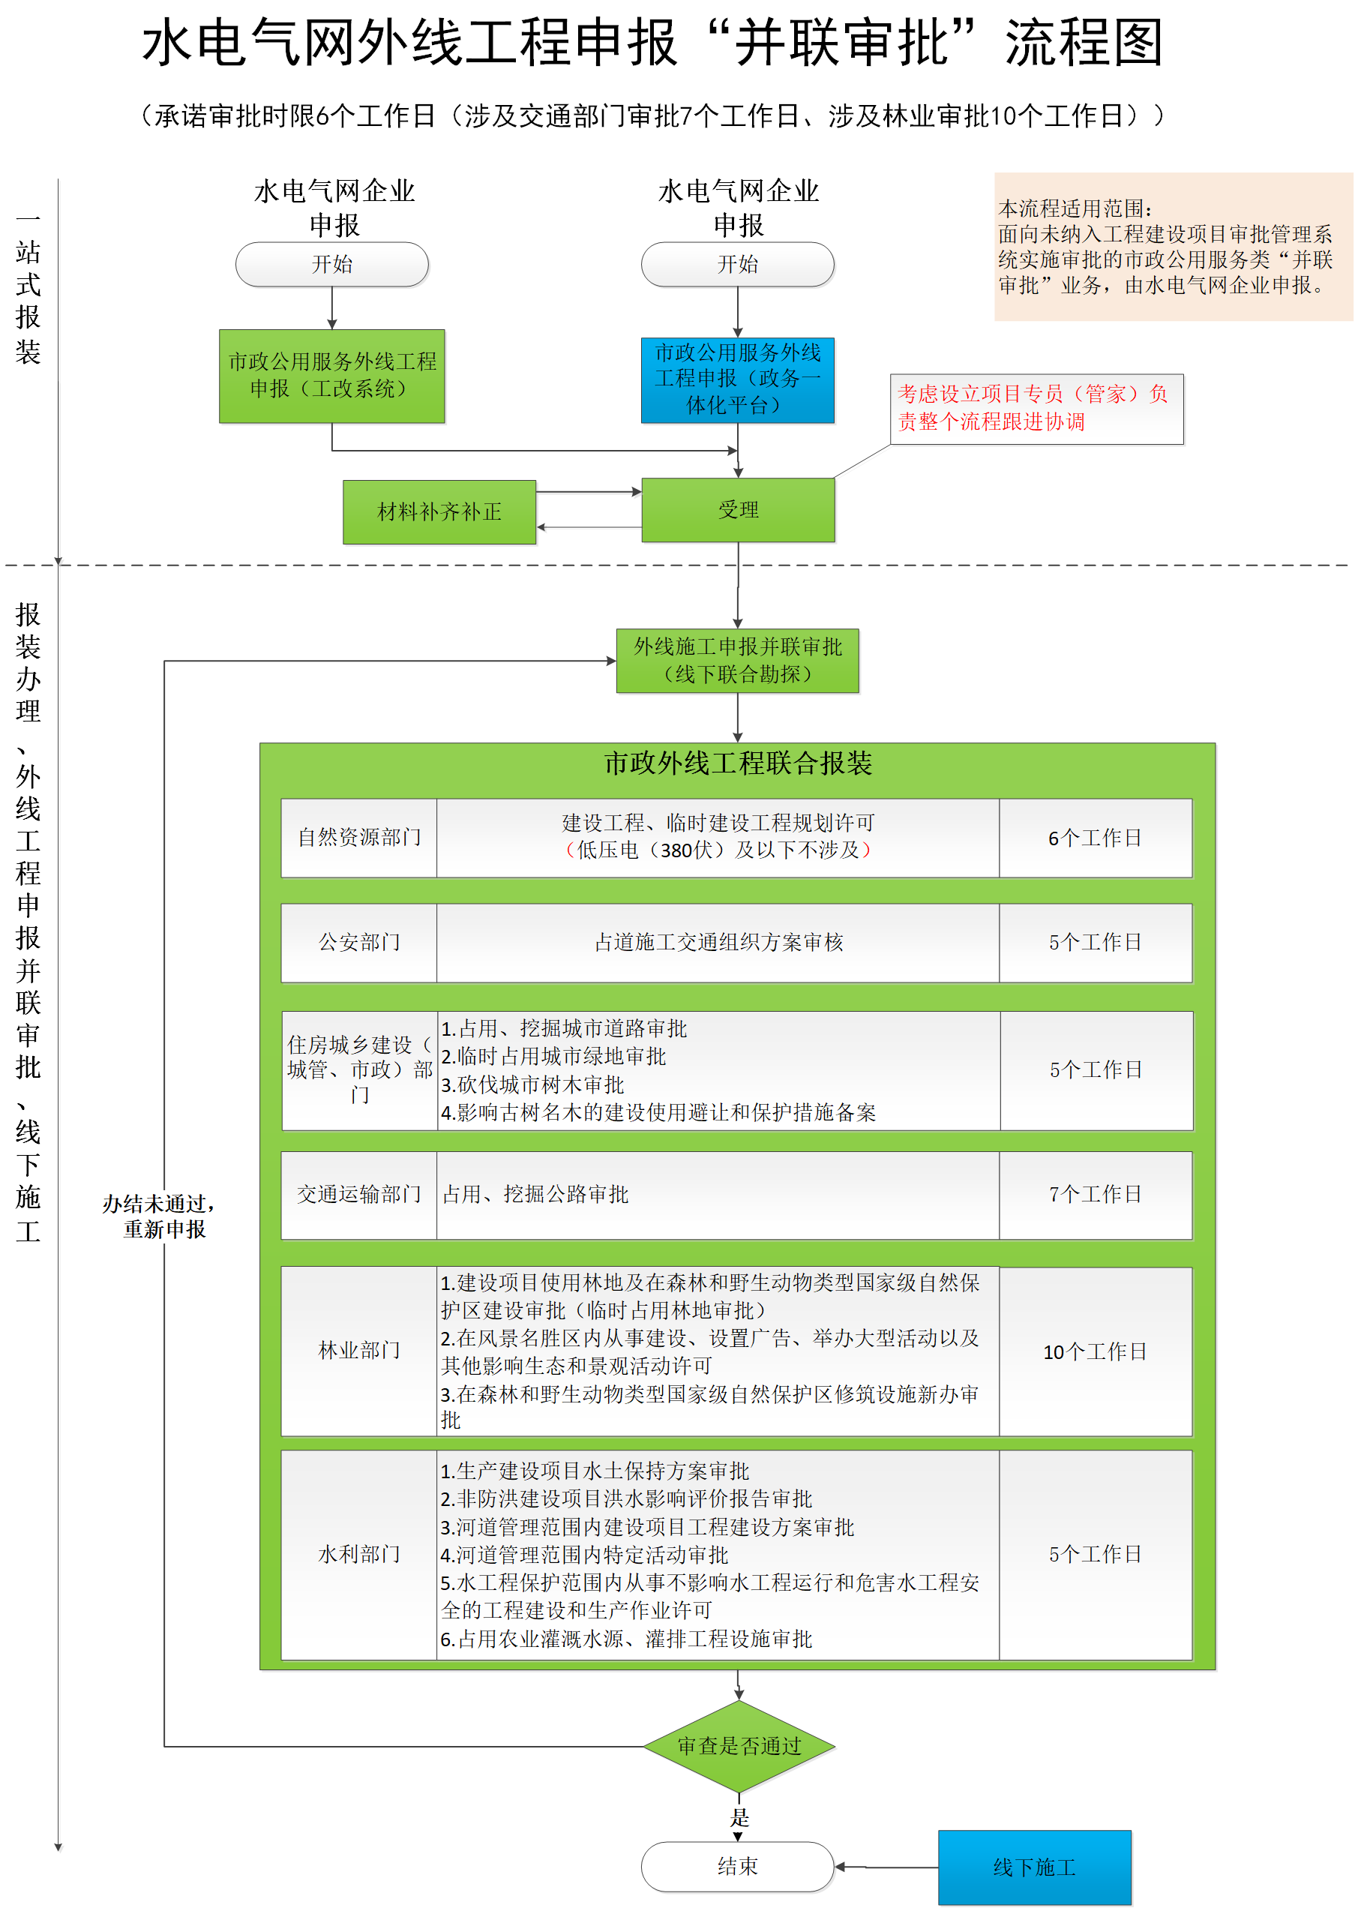

附件4-3

